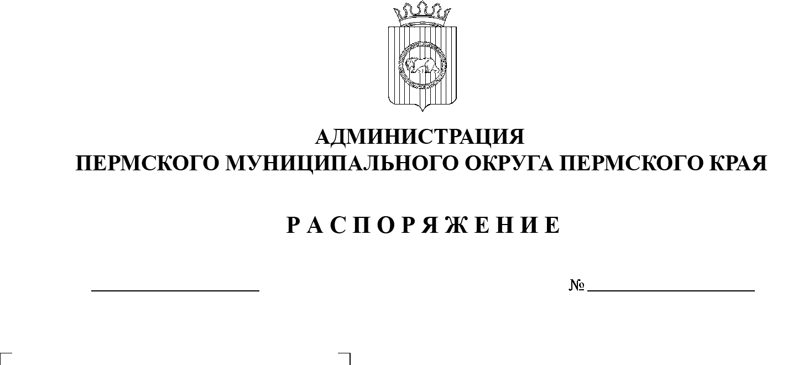
СЭД-2023-299-01-01-07.С-317
О создании рабочей группы по подготовке и проведению мероприятий, посвященных 85-летию Пермского муниципального округа Пермского края
27.09.2023

В соответствии с пунктом 6 части 2 статьи 30 Устава Пермского муниципального округа Пермского края, в связи с 85-летием со дня основания Пермского муниципального округа Пермского края:
1. Создать рабочую группу по подготовке и проведению мероприятий, посвященных 85-летию Пермского муниципального округа Пермского края.
2. Утвердить прилагаемый состав рабочей группы по подготовке и проведению мероприятий, посвященных 85-летию Пермского муниципального округа Пермского края.
3. Разместить настоящее распоряжение на официальном сайте Пермского муниципального округа в информационно-телекоммуникационной сети Интернет (www.permraion.ru).
5. Настоящее распоряжение вступает в силу со дня его официального опубликования.
6. Контроль за исполнением распоряжения оставляю за собой.
Глава муниципального округа В.Ю. Цветов

УТВЕРЖДЕН
распоряжением
администрации Пермского
муниципального округа
Пермского края
от 27.09.2023 № СЭД-2023-299-01-01-07.С-317

СОСТАВ
рабочей группы по подготовке и проведению мероприятий,
посвященных 85-летию Пермского муниципального округа Пермского края

Цветов  Владимир Юрьевич | - глава муниципального округа - глава администрации Пермского муниципального округа Пермского края, руководитель рабочей группы
Ермаков  Сергей Владимирович | - заместитель главы администрации Пермского муниципального округа Пермского края, заместитель руководителя рабочей группы
Норицин  Алексей Александрович | - заместитель главы администрации Пермского муниципального округа Пермского края, заместитель руководителя рабочей группы
Члены рабочей группы:

Гладких  Татьяна Николаевна |  | - заместитель главы администрации Пермского муниципального округа Пермского края
Глумова  Людмила Алексеевна |  | - начальник управления по делам культуры, молодежи и спорта администрации Пермского муниципального округа Пермского края
Долгих  Надежда Ивановна |  | - председатель Совета ветеранов Пермского муниципального округа Пермского края
Катаев  Артём Георгиевич |  | - начальник муниципального автономного учреждения «Центр развития культуры, молодежи и спорта Пермского муниципального округа»
Косых  Ирина Федоровна |  | - начальник финансово-экономического управления администрации Пермского муниципального округа Пермского края
Ожигова  Ольга Анатольевна |  | - директор муниципального автономного  учреждения Пермского  муниципального округа в сфере  средств массовой информации  «Информационный центр»
Соснина  Наталья Александровна |  | - начальник управления образования администрации Пермского муниципального округа Пермского края
Цветов  Александр Владимирович |  | - заместитель руководителя аппарата администрации Пермского муниципального округа Пермского края

